
ペルー共和国 República del Perú
快適な土の家 アドベ

ペルーの田舎の家はアドベ Adobe と呼ばれる泥とわらでできた日干しレンガでつくられます。アドベは材料を足で踏み混ぜ、それを型枠で抜いて形を整え干しただけで焼き固めていないレンガ。これを泥で接着しながら積み重ねれば家の完成となります。アドベの作成は主に乾季に行われ最盛期の郊外では日干し中のアドベがずらっと並んでいる姿も良く見かけます。家の見栄えを良くしたい場合は、漆喰などを塗れば白色の美しい外観になります。
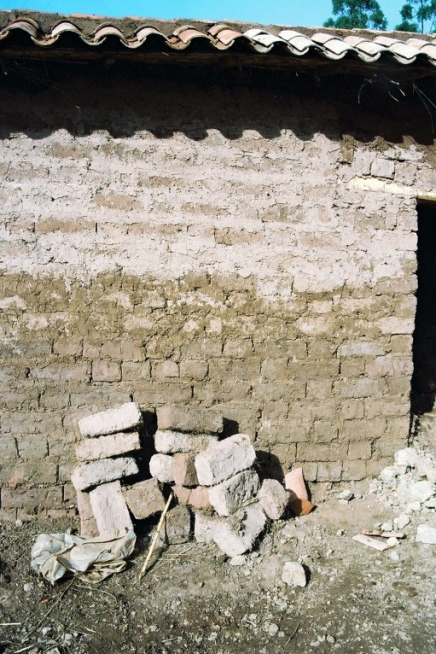
このアドベの良さは何といっても快適性。断熱性に優れ、湿度も調節してくれるので、夏は涼しく、冬暖かい室内になっているそうです。筆者が現地で会った日本人女性も「どうしても土の家に住みたくて物件を探している」と言っていました。費用の安さそして環境を汚さない究極のエコ材料としても優れた原材料です。
ただしペルーは地震も多い国。アドベの耐震性向上についても議論が始まっているそうです。
気軽に作れて、気軽に修理

【撮影地】 ペルー クスコ 近郊

